Application mobile de chat en temps réel

(Ionic)

Fonctionnalités implémentées

* Authentification à l’aide d’un compte Google
* Synchronisation des chats avec FireBase
* Ajout/suppression de chats depuis l’application
  + Ajout à l’aide d’une modale (bouton + en haut à droite après connexion)
  + Suppression d’un chat depuis la liste récapitulative (swipe gauche, puis clic sur le bouton rouge)
* Ajout de nouveaux messages sur un chat
  + Après être entré dans un salon de chat (en cliquant dessus depuis la liste récapitulative), saisir un message puis « envoyer ». La file de message se met alors à jour.

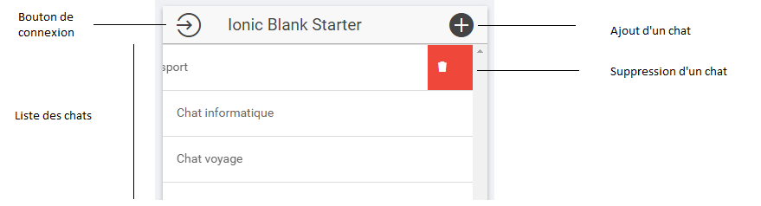

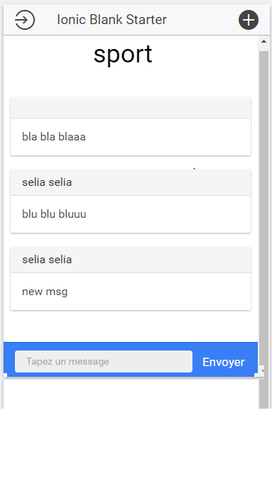

Difficultés rencontrées

* Lorsqu’une vue est retournée suite à un routing le controller n’y est pas spécifié, lorsque l’application grossie j’ai eu un peu de mal à m’y retrouver (pourtant elle n’est pas très grande)
* Certaines mécaniques d’Angular sont assez particulières, j’ai eu besoin d’un petit moment d’adaptation au « promesses ».

Points positifs

* Angular impose un bon découpage du code (repository, provider, controller …) et c’est vraiment une bonne chose car cette logique se retrouve dans d’autres technologies.